PHÒNG GD&ĐT SA PA  TRƯỜNG THCS HÀM RỒNG  (Đề gồm 02 trang, 17 câu) | KIỂM TRA GIỮA HỌC KÌ I  NĂM HỌC: 2023 - 2024  Môn: Toán 7  Thời gian làm bài: 90 phút (Không kể thời gian giao đề)
  ĐỀ 2

Họ và tên: ……………………………….. Lớp: ………
I. TRẮC NGHIỆM (3 điểm)
Hãy khoanh tròn vào phương án đúng trong mỗi câu dưới đây.
Câu 1. Tập số hữu tỉ được kí hiệu là:
A. N B. Q C. Z D. I
Câu 2. Số nào không phải là số hữu tỉ ?
A. 2 B. C. 12,5 D.
Câu 3. Số nào sau đây là số hữu tỉ dương ?
A. B. C. D.
Câu 4. Số đối của 3,5 là:
A. 3,5 B. − 3,5 C. 35 D. .
Câu 5. Sắp xếp các số: theo thứ tự tăng dần như sau:
A. B.
C. D.
Câu 6. Hình lập phương có mấy đỉnh ?

A. 4 đỉnh B. 6 đỉnh C. 8 đỉnh D. 12 đỉnh
Câu 7. Hình hộp chữ nhật có mấy cạnh ?

A. 12 cạnh B. 10 cạnh C. 6 cạnh D. 8 cạnh
Câu 8. Hình hộp chữ nhật có mấy đường chéo ?

A. 2 cạnh B. 4 cạnh C. 3 cạnh D. 5 cạnh
Câu 9. Hai góc kề bù nhau là hai góc có tổng số đo bằng:
A. 180⁰ B. 90⁰ C. 60⁰ D. 120⁰
Câu 10. Cho góc xBy đối đỉnh với góc x'By' và . Số đo góc x'By' bằng
A. 30° B. 120° C. 90° D. 60°
Câu 11. Góc aOa’ và góc aOb là:
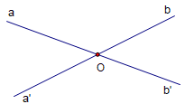

A. hai góc đối đỉnh B. hai góc kề nhau
C. hai góc bù nhau D. hai góc kề bù.

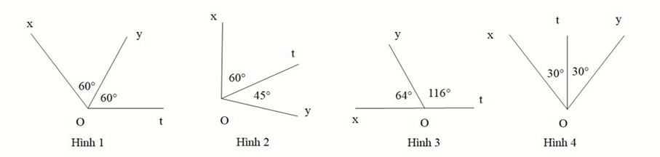
Câu 12. Hình vẽ nào dưới đây có tia Ot là tia phân giác của góc xOy ?

A. Hình 1 B. Hình 2 C. Hình 3 D. Hình 4
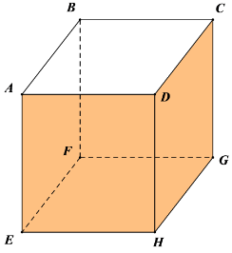
II. Tự luận (7,0 điểm)
Câu 13 (1 điểm). Quan sát hình lăng trụ đứng tứ giác sau.
a) Chỉ ra mặt đáy và mặt bên của hình lăng trụ.
b) Cho biết cạnh AB bằng các cạnh nào ?

Câu 14 (2 điểm). Viết kết quả mỗi phép tính sau dưới dang lũy thừa:
a) b)
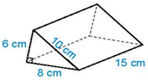
c) d)
Câu 15 (1 điểm). Cho hình vẽ bên.
a. Tính diện tích xung quanh của hình lăng trụ đứng tam giác.
b. Tính thể tích của hình lăng trụ đứng tam giác.
Câu 16 (2 điểm). Thực hiện phép tính (tính bằng cách hợp lí nếu có thể):
a) −6,07 + 3,58 b) c)
Câu 17 (1 điểm). Vào dịp tết Nguyên đán, gia đình của bạn Bình tổ chức gói bánh Chưng với nguyên liệu để làm bánh gồm gạo nếp, đậu xanh, thịt lợn và lá dong. Nhà bạn Bình gói được tất cả cái bánh chưng, mỗi cái bánh chưng nặng khoảng gồm gạo; đậu xanh; lá dong, còn lại là thịt lợn.
a) Tính khối lượng thịt lợn cần dùng để làm mỗi cái bánh chưng ?
b) Nếu nhà bạn Bình đem bán 25 chiếc bánh đó với giá đồng một chiếc thì tiền lãi được bao nhiêu? Biết gạo nếp giá là đ/kg, đậu xanh giá đ/kg, lá dong giá đ/kg và giá thịt lợn đ/kg.

----------------HẾT----------------

ĐÁP ÁN & HƯỚNG DẪN CHẤM: (Đề 2)

I. TRẮC NGHIỆM (3,0 điểm) Mỗi phương án chọn đúng 0,25 điểm.
Câu | 1 | 2 | 3 | 4 | 5 | 6 | 7 | 8 | 9 | 10 | 11 | 12
Đáp án | B | D | C | B | D | C | A | B | A | D | D | D
II. TỰ LUẬN (7,0 điểm)
Bài | Lời giải | Điểm
13 (1đ) | a) Hai mặt đáy là tứ giác ABCD, EFGH.  Các mặt bên là ABFE, BCGF, CDHG, ADHE.  b) Cạnh AB = CD = EF = HG | 0,25  0,25  0,5
14 (2đ) | a)  b)  c)  d) | 0,5  0,5  0,5  0,5
15 (1đ) | a. Diện tích xung quanh của hình lăng trụ đứng tam giác là:  S_{xq} = (6 + 8 + 10).15 = 360 (cm²)  b. Thể tích của hình lăng trụ đứng tam giác là:  V = (0,5.6.8).15 = 360 (cm³) | 0,5  0,5
16 (2đ) | a) −6,07 + 3,58 = – (6,07 – 3,58) = -2,49  b)  c) | 0,5  0,5  1,0
17(1đ) | a) Khối lượng thịt cần dùng để làm mỗi cái bánh chưng:  . | 0,5
17(1đ) | b) Số tiền làm một chiếc bánh là:  .  Số tiền lãi là:  . | 0,25  0,25

Lưu ý: Các cách làm khác nếu đúng vẫn cho điểm tối đa

